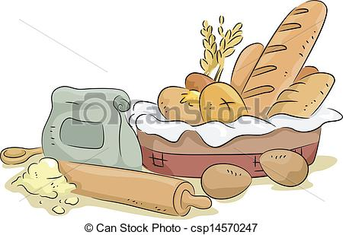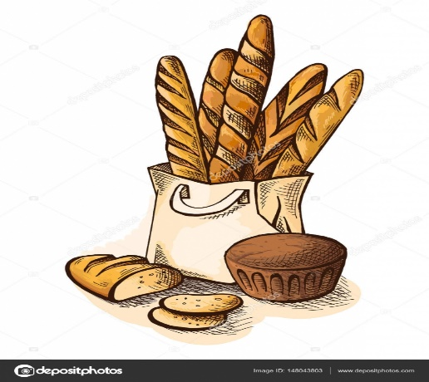

DANI KRUHA SU DANI ZAHVALNOSTI ZA PLODOVE ZEMLJE I OBILJEŽAVAJU SE SVAKE GODINE TIJEKOM LISTOPADA.

